Дата__________________ Фамилия, имя _____________________
Географическое пространство России
- Впишите название географического района:
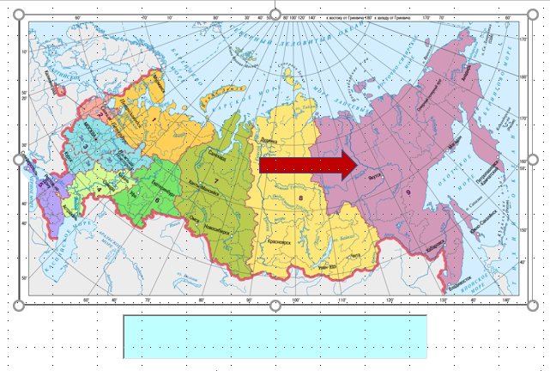

- Чтобы точнее представлять место страны в мире, можно характеризовать виды её географического положения:

а) физико-географическое
б) экономико-географическое
в) геополитическое
г) геоэкономическое
д) все перечисленное

- Россия имеет наиболее протяжённую сухопутную границу с:
а) Финляндией
б) Молдавией
в) Казахстаном
г) Украиной

- Установите верное соответствие между понятиями и определениями времени:
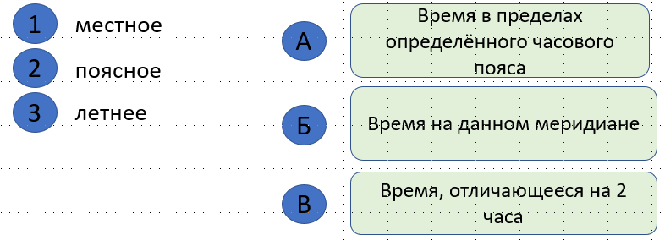

- Впишите названия государств, с которыми Россия имеет морские границы:
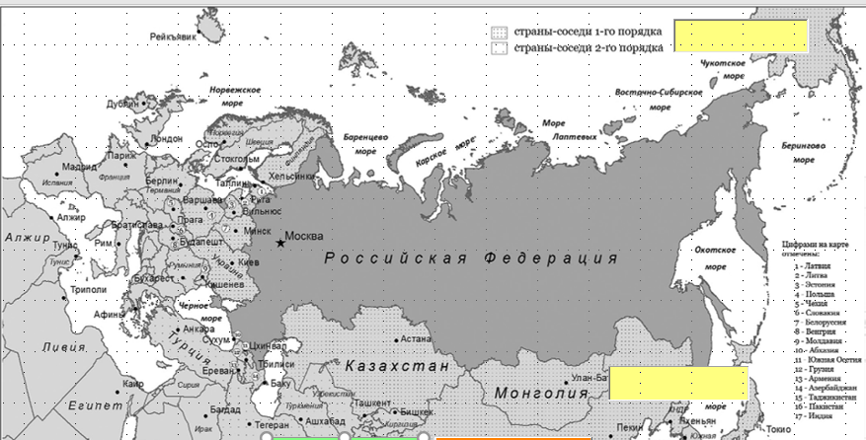

- Впишите понятие для определения: Общая стоимость товаров и услуг , произведенных в стране за год – это:
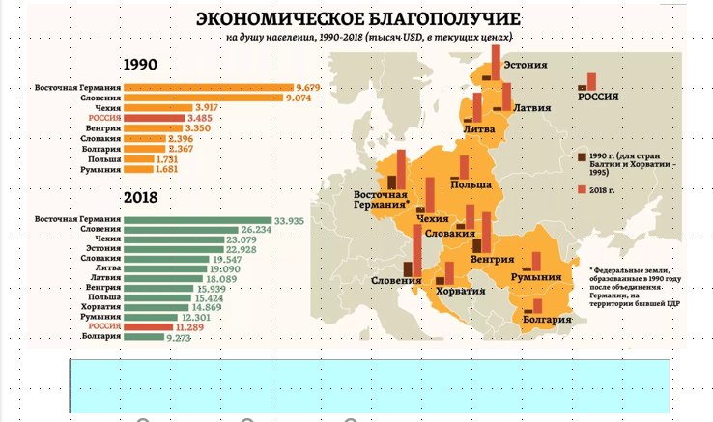

- Крайние точки России:

а) мыс Лопатка
б) мыс Челюскин
в) мыс Флигели
г) Балтийская коса
д) мыс Дежнева
е) остров Ратманова

- Великая Северная (Вторая Камчатская) экспедиция под руководством В. Беринга и А.И. Чирикова состоялась в период:
а) 1581 – 1582 гг.
б) 1639 – 1644 гг.
в) 1733 – 1744 гг.
г) 1737 – 1741 гг.

- Установите верное соответствие между понятиями и их определениями:
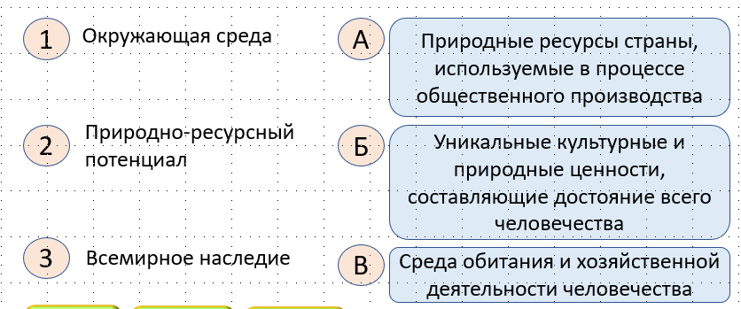

- Впишите недостающие понятия:
